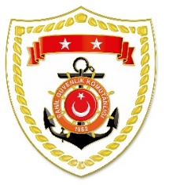
T.C.
İÇİŞLERİ BAKANLIĞI
Sahil Güvenlik Komutanlığı

GÜNCEL FAALİYETLER
19 Nisan 2024

SG Karadeniz Bölge Komutanlığı
S.NU | TARİH | TESPİT | UYGULANAN İDARİ PARA CEZASI MİKTARI (TL) | CEZANIN KESİLDİĞİ  İL/İLÇE-MEVKİİ | AÇIKLAMA
1 | 19 Nisan 2024 | Dalış belgesi olmadan dalarak ticari amaçlı çift kabuklu yumuşakça avcılığı yapmak | 8.918 | SAMSUN/İlkadım | 1 işlemde 8.918 TL idari para cezası uygulanmıştır.

SG Ege Deniz Bölge Komutanlığı
S.NU | TARİH | TESPİT | UYGULANAN İDARİ PARA CEZASI MİKTARI (TL) | CEZANIN KESİLDİĞİ  İL/İLÇE-MEVKİİ | AÇIKLAMA
1 | 19 Nisan 2024 | Patlayıcı madde ile su ürünleri avcılığı yapmak | 52.493 | ÇANAKKALE/Ayvacık | Toplam 6 işlemde 68.221 TL idari para cezası uygulanmıştır.
2 | 19 Nisan 2024 | Su ürünleri yetiştiricilik tesis sınırlarına 100 metreden daha yakın mesafede avcılık yapmak  (5 işlem) | 15.728 | MUĞLA/Milas

